Кремінською районною державною адміністрацією спільно з Кремінським районним центром занятості підписана угода від 25 червня 2018 року про спільну діяльність щодо надання послуг через Центр надання адміністративних послуг Кремінської районної державної адміністрації.
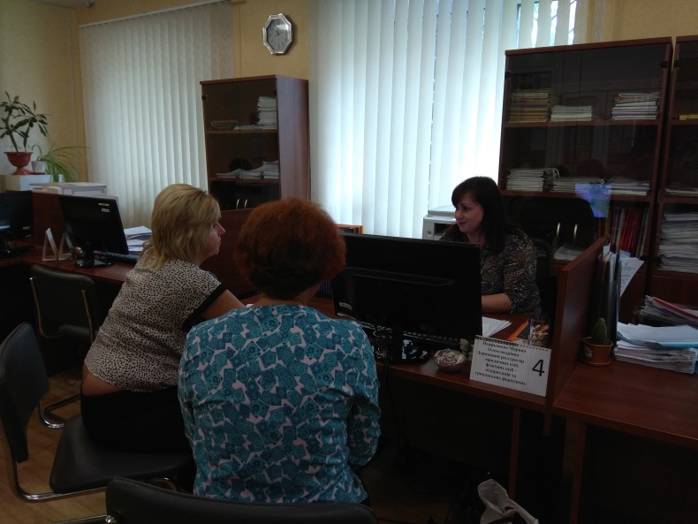
Метою угоди є надання послуг, передбачених законом України «Про зайнятість населення» та «Про загальнообов’язкове державне соціальне страхування на випадок безробіття», фізичним особам та юридичним особам, які звертаються за отриманням адміністративних послуг до Центру надання адміністративних послуг, сторони за даною угодою зобов’язуються шляхом об’єднання зусиль спільно діяти у сфері сприянні зайнятості.
Представниками Кремінського районного центру зайнятості надаються через Центр наступні послуги:
1. Допомога у підборі працівників;
2. Організація підготовки, перепідготовки і підвищення кваліфікації безробітних з урахуванням поточної та перспективної потреби роботодавців, як у навчальних закладах, так і безпосередньо на виробництві;
3. Здійснення роботодавцям щомісячної компенсації єдиного внеску на загальнообов’язкове державне соціальне страхування за працевлаштованих безробітних на нові робочі місця;
4. Здійснення роботодавцям компенсаційних витрат за працевлаштованих осіб з числа внутрішньо переміщених осіб на оплату праці, перепідготовку та підвищення кваліфікації;
5. Організація громадських та інших робіт тимчасового характеру;
6. Допомога у підготовці текстів оголошень про вільні робочі місця (вакансії) для їх розміщення у Єдиній інформаційно-аналітичній системі та засобах масової інформації;
7. Надання консультацій щодо виконання певних норм законодавства про працю і зайнятість, державне соціальне страхування на випадок безробіття, у тому числі з питань вивільнення працівників та працевлаштування громадян, які не здатні конкурувати на ринку праці тощо;
8. Інформування про можливість створення «Електронного кабінету роботодавця» на сайті Державної служби зайнятості та подання звітності в електронному вигляді;
9. Надання консультацій з питань організації та провадження підприємницької діяльності;
10. Інформування про діючі Міжнародні проекти в рамках яких проходять навчальні тренінги та надаються гранти на відкриття власної справи, на створення нових робочих місць та інше;
11. Проведення інформаційно-роз’яснювальної та організаційної роботи з питань організації неформального професійного навчання (підтвердження кваліфікації) за робітничими професіями;
12. Інформування про види та терміни подання звітності до центру зайнятості, обов’язки та відповідальність роботодавців.
13. Інформаційно-консультаційні послуги, в тому числі щодо умов та порядку реєстрації, перереєстрації безробітних та обліку осіб, які шукають роботу, призначення допомоги по безробіттю згідно чинного законодавства;
14. Пошук роботи та сприяння у працевлаштуванні, у тому числі шляхом організації громадських та інших робіт тимчасового характеру (в тому числі з використанням сайтів з пошуку роботи);
15. Резервування часу у спеціалістів центру зайнятості через сервіс «Електронна черга» для запису на первинний прийом або отримання консультації, в тому числі з професійної орієнтації та вибору професії;
16. Інформування щодо надання допомоги по безробіттю одноразово для організації безробітним підприємницької діяльності;
17. Надання інформації щодо умов надання ваучера для підтримання конкурентоспроможності деяких категорій громадян шляхом перепідготовки, спеціалізації, підвищення кваліфікації за професіями та спеціальностями для пріоритетних видів економічної діяльності.

Прийомний день працівників Кремінського районного центру занятості через Центр надання адміністративних послуг Кремінської районної державної адміністрації здійснюється згідно затвердженого графіку роботи.

ГРАФІК
роботи фахівців Кремінського районного центру зайнятості
в Центрі надання адміністративних послуг

Відповідальна особа | День тижня | Час прийому | Місце здійснення прийому | Послуги
1 | 2 | 3 | 4 | 5
Начальник відділу надання соціальних послуг  Буцька Л.А.  Провідний юрисконсульт Сериця Н.Ю. | Середа | з 09-00  до 13-00 | Центр надання адміністративних послуг Кремінської районної державної адміністрації Луганської області | Інформування фізичних та юридичних осіб, які звернулися до Центру надання адміністративних послуг, про послуги, які надає служба зайнятості

За більш детальною інформацією звертайтесь за телефонами: (06454)2-10-85 або (06454) 2-10-83.

Начальник відділу з питань
організації діяльності
центру надання адміністративних послуг О.В. Крестененко

